Муниципальное дошкольное образовательное учреждение детский сад № 92
Консультация «Что за чудо эта дымка!»
Подготовила: Смирнова Г.А.
Родители, педагоги хотели бы видеть своих детей счастливыми, эмоционально благополучными, преуспевающими в делах, учебе, разносторонне развитыми, словом воспитать личность.
Одним из мощных факторов воздействия на всестороннее развитие личности ребенка является народное декоративно-прикладное искусство. Дети видят богатство, фантазии народа, его мудрость, талант, трудолюбие. В них вложена душа народа. Поэтому народное декоративно-прикладное искусство имеет огромное значение в эстетическом и нравственном воспитании дошкольника. Народное искусство помогает формировать художественный вкус, учит видеть, понимать прекрасное в окружающей нас жизни и искусстве. Народное искусство национальное по содержанию, способно активно воздействовать на формирование патриотических чувств, развитие духовности.
Одним из видов декоративно-прикладного искусства, близких детям, является глиняная игрушка. Искусство глиняной игрушки, как одно из самых древних, по праву признается уникальным и самобытным явлением культуры. Веселое это искусство – глиняная расписная игрушка, ласковое и неожиданно удивляющее, простое и доходчивое и по народному мудрое.
В России глиняная игрушка стала самостоятельным промыслом, к ним и принадлежит производство знаменитым на весь мир дымковских игрушек. Для многих из нас понятие русской глиняной игрушки ассоциируется с дымковскими фигурками, красочными праздничными нарядными, пестрыми. Уже более 150 лет существует в селе Дымково Кировской области. Этот самобытный и крупный центр производства всемирных игрушек. Они широко представлены во многих музеях нашей страны. Скульптурно нарядные фигурки барынь, водоносок, кавалеров и всадников, коней и индюков, птиц, различные сценки из провинциальной городской жизни: катание на каруселях, на лодке. Чаепитие, кавалеры с барышнями – вот те нехитрые сюжеты, которые составляют праздник красок замечательных игрушек Дымково.
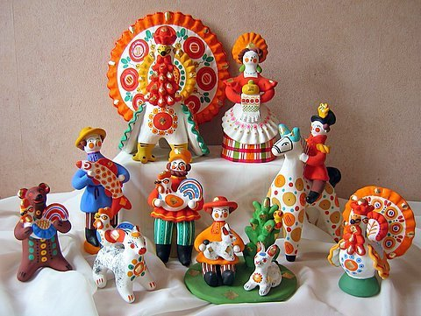
Дымковские игрушки – это чудо. И взрослых и детей привлекают яркие, забавные игрушки, изделия радуют глаз, поднимают настроение, раскрывают мир веселого праздника. Дымковские игрушки просты, но своеобразны и выразительны, они дают возможность мастеру показать и фантазию воителя, и творчество художника, отразить в своей работе эстетическое видение и чувствование окружающего мира. Дымковская игрушка вошла в наш быт, вписалась в интерьеры помещений, стала любимым подарком и сувениром, желанной гостьей выставок и экспозиций.
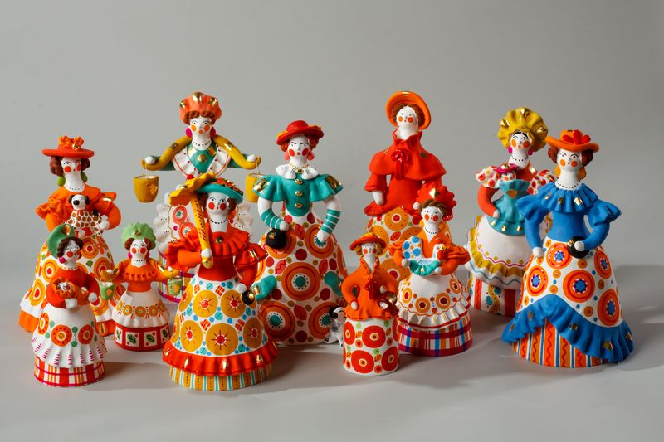
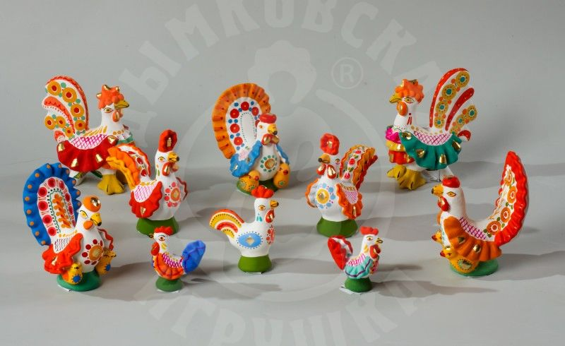
Дымковская игрушка близка и понятна детям. Декоративность, выразительность цвета, пластики, орнаментов, созвучных особенностям эстетических чувств, восприятий и ощущений детей дошкольного возраста. И в произведениях народных мастеров и в творчестве детей, все дышит радостью и радует взор красочностью.

Важно развивать эстетическое восприятие дошкольника через приобщение к декоративной деятельности, формировать интерес к изучению русского прикладного искусства, учить видеть красоту цвета в народных глиняных игрушках, использовать замечательные образы русского прикладного искусства.

Желаю вам успехов в знакомстве с этим замечательным промыслом!

